MODELO: MODELO DE AVALIAÇÃO DE TERRENOS | Data: 25/11/2018

CARACTERÍSTICAS DA AMOSTRA

DADOS |  |  |  | VARIÁVEIS
Total da Amostra | : | 31 |  | Total | : | 12
Utilizados | : | 23 |  | Utilizadas | : | 4
Outlier | : | 1 |  | Grau Liberdade | : | 19

MODELO LINEAR DE REGRESSÃO – Escala da Variável Dependente: Auto

COEFICIENTES |  |  |  | VARIAÇÃO
Correlação | : | 0,92283 |  | Total | : | 0,00203
Determinação | : | 0,85162 |  | Residual | : | 0,00030
Ajustado | : | 0,82819 |  | Desvio Padrão | : | 0,00398

F-SNEDECOR |  |  |  | D-WATSON
F-Calculado | : | 36,34875 |  | D-Calculado | : | 2,36248
Significância | : | < 0,01000 |  | Resultado Teste | : | Não auto-regressão 95%

NORMALIDADE
Intervalo Classe | % Padrão | % Modelo
-1 a 1 | 68 | 69
-1,64 a +1,64 | 90 | 95
-1,96 a +1,96 | 95 | 95

MODELO UTILIZADO NA ESTIMATIVA DE VALOR

Y = ( 0,011928 + -1,889514 * X₁ ^{0,90} + 0,000000 * X₂ ² + -0,004792 * X₃ )^{-1,00}

MODELO DE ESTIMATIVA – PRINCIPAIS INDICADORES

AMOSTRA |  |  |  | MODELO
Média | : | 130,41 |  | Coefic. Aderência | : | 0,47085
Variação Total | : | 84699,75 |  | Variação Residual | : | 44818,59
Variância | : | 3682,60 |  | Variância | : | 2358,87
Desvio Padrão | : | 60,68 |  | Desvio Padrão | : | 48,57

GRÁFICO DE ADERÊNCIA (Valor Observado X Valor Calculado)

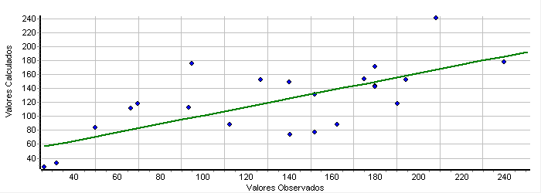

Histograma de Resíduos Padronizados X Curva Normal Padrão

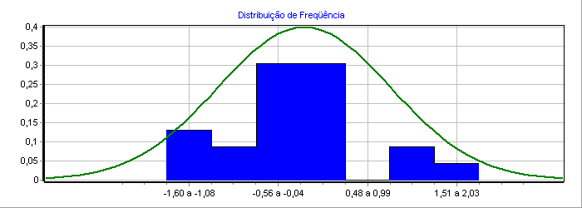

Distribuição de Valores Ajustados X Resíduos Padronizados

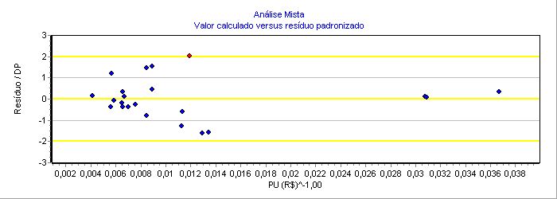

DESCRIÇÃO DAS VARIÁVEIS

* E(m)
Importada do excel
Tipo: Quantitativa
Amplitude: 254832,00 a 265989,00
Impacto esperado na dependente: Positivo

* N(m)
Importada do excel
Tipo: Quantitativa
Amplitude: 9121564,00 a 9130808,00
Impacto esperado na dependente: Positivo

* DIST P/BR-408 (m)
Importada do excel
Tipo: Quantitativa
Amplitude: 15,00 a 2000,00
Impacto esperado na dependente: Positivo

X₁ DIST P/ CENTRO
Importada do excel  Tipo: Quantitativa  Amplitude: 367,90 a 7378,27  Impacto esperado na dependente: Positivo  10% da amplitude na média: -1,87 % na estimativa | 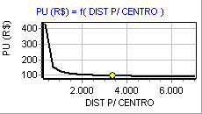

* P(R$)
Importada do excel
Tipo: Quantitativa
Amplitude: 18000,00 a 380000,00
Impacto esperado na dependente: Positivo

X₂ ÁREA
Importada do excel  Tipo: Quantitativa  Amplitude: 144,00 a 5700,00  Impacto esperado na dependente: Positivo  10% da amplitude na média: -12,40 % na estimativa | 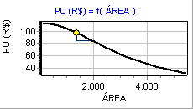

* NORM_CENTRO
Importada do excel
Tipo: Quantitativa
Amplitude: 0,03 a 2,09
Impacto esperado na dependente: Positivo

X₃ COD_COND
Importada do excel  Tipo: Quantitativa  Amplitude: 0 a 1  Impacto esperado na dependente: Positivo  10% da amplitude na média: 64,60 % na estimativa | 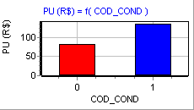

* DIST_PAD_BR
Importada do excel
Tipo: Quantitativa
Amplitude: 0,1 a 0,6
Impacto esperado na dependente: Positivo

* DIST_PAD_CENTRO
Importada do excel
Tipo: Quantitativa
Amplitude: 0,19 a 1,95
Impacto esperado na dependente: Positivo

* NORM_BR408
Importada do excel
Tipo: Quantitativa
Amplitude: 0,06 a 1,51
Impacto esperado na dependente: Positivo

Y PU (R$)
Importada do excel
Tipo: Dependente
Amplitude: 26,32 a 240,00

Micronumerosidade para o modelo: atendida.

PARÂMETROS DE ANÁLISE DAS VARIÁVEIS INDEPENDENTES

VARIÁVEL | Escala Linear | T-Student  Calculado | Significância  (Soma das Caudas) | Determ. Ajustado  (Padrão = 0,82819)

X₁ DIST P/ CENTRO | x^-0,90 | -2,14 |  | 4,58 |  | 0,79755

X₂ ÁREA | x² | 7,59 |  | 0,01 |  | 0,34161

X₃ COD_COND | x | -2,38 |  | 2,81 |  | 0,78823

MATRIZ DE CORRELAÇÃO ENTRE VARIÁVEIS (Valores em percentual)

• MATRIZ SUPERIOR – PARCIAIS
• MATRIZ INFERIOR – ISOLADAS

Variável | Forma Linear | DIST P/ CENTRO | ÁREA | COD_COND | PU (R$)
X₁ | x^-0,90 |  | 23 | 55 | 44
X₁ | x² | -18 |  | 22 | 87
X₁ | x | -33 | -36 |  | 48
Y | y^-1,00 | -27 | 89 | -46

